嵌入式Web 服务器的工作原理
http://www.linuxidc.com/Linux/2011-04/34199.htm

1、服务器软件（BOA）始终在HTTP 端口守候客户端的连接请求，当客户端向服务器发起一个连接请求后，客户端和服务器之间经过“三步握手”建立起连接。
2、在接收到客户端的HTTP 请求消息后，服务器对消息进行解析，包括：读取请求URL、映射到对应的物理文件、区分客户端请求的资源是静态页面还是CGI 应用程序等。
3、如果客户请求的是静态文件，那么服务器读取相应的磁盘文件，并将其作为HTTP 响应消息中的实体返回给客户端，如果客户端请求的是CGI 应用程序，那么服务器将创建相应的CGI 应用程序进程，并将各种所需信息（客户端请求信息、服务器端相关信息等）按CGI 规范传递给CGI 应用程序进程，此后由CGI 应用程序接管控制。

CGI 应用程序的工作原理
1、CGI 应用程序读取从Web 服务器传递来的各种信息，并对客户端的请求进行解释和处理，如：使用SQL 语句来检索或者更新数据库。
2、CGI 应用程序将处理结果按照CGI 规范返回给Web 服务器，Web 服务器会对CGI 应用程序的处理结果进行解析，并在此基础上生成HTTP 响应信息返回给客户端。

嵌入式Web服务器软件构成与工作原理图

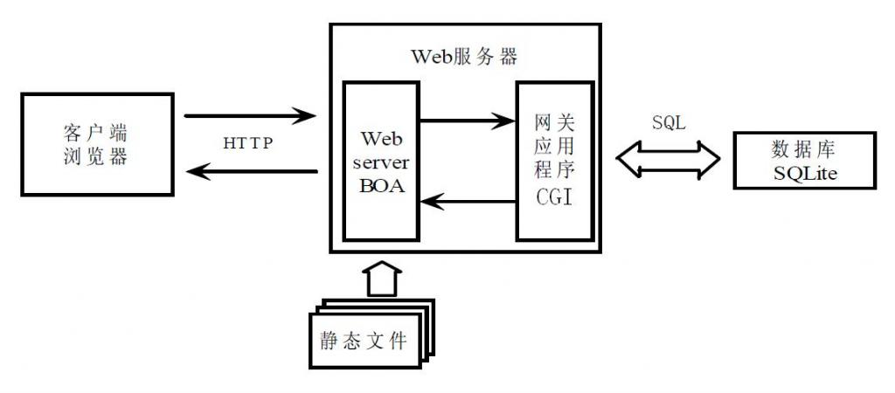

嵌入式Web服务器软件构成
编号 | 软件名称 | 类型 | 说明
01 | BOA | Web服务 | 它是一个运行在类UNIX系统中的小型Web服务器开源软件。它的基本功能包括：和客户端建立连接，接收客户提交的HTTP请求消息，将HTTP响应消息返回给客户，关闭连接等。
02 | CGI | Web应用程序 | CGI(Common Gateway Interface公共网关接口)规范给出了Web服务器和CGI应用程序进程之间传递信息的标准，是嵌入式Web服务器中实现客户与服务器动态交互的主要手段；网关应用程序也叫CGI应用程序，遵循CGI规范和Web服务器进行交互，并能通过在网关应用程序中内嵌的SQL语句实施对数据库的访问操作。
03 | SQLite | 嵌入式数据库 | SQLite是一个嵌入式数据库管理系统，与CGI应用程序处于同一个服务器平台。

